Witam😊
PRACA DOMOWA NR 14 (15-19.06.2020)
UWAGA!
Odpowiedzi na polecenia proszę zapisać w zeszycie, na kartach lub w postaci tekstu
w programie word. Proszę je odesłać na mój adres e-mail: tampor@wp.pl lub przez komunikator Messenger do 22 czerwca w postaci zdjęć (screenów) lub pliku tekstowego.

Proszę wykonać następujące polecenia:

Temat I. „Różne wizje szczęścia”

rozprawka - pisemna forma wypowiedzi, zawierająca rozważania na określony temat. Jej nazwa pochodzi od czasownika „rozprawiać”. Składa się ze wstępu (tezy/hipotezy), rozwinięcia (argumentów), zakończenia (potwierdzenia tezy lub potwierdzenia/obalenia hipotezy).

1. Odpowiedz pisemnie na pytanie: Jak wyobrażasz sobie swoje wymarzone życie za dziesięć lat? Używaj rozbudowanych zdań.

2. Przeczytaj fragment tekstu z podręcznika „Yellow Bahama w prążki” Ewy Nowak i wykonaj zadania nr 1-8.
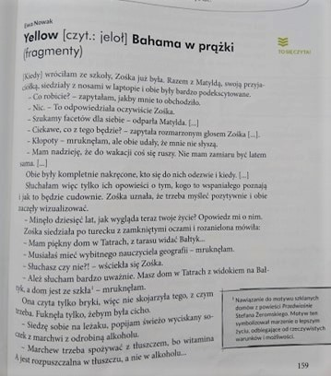

.

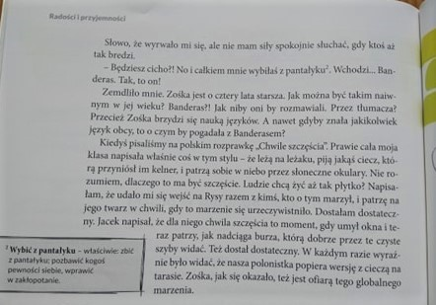

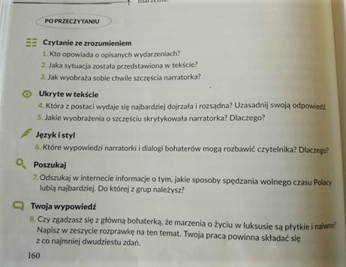

Temat II. „Budowa słowotwórcza wyrazów”

Terminy: budowa słowotwórcza, temat słowotwórczy, formant, rodzina wyrazów

1. Od jakich słów zostały utworzone wyrazy komp i muza? Podaj kilka innych słów, których używasz w kontaktach ze swoimi kolegami lub koleżankami, a które mogą być niezrozumiałe dla osób starszych. Od jakich wyrazów one pochodzą?

2. Przepisz notatkę do zeszytu.

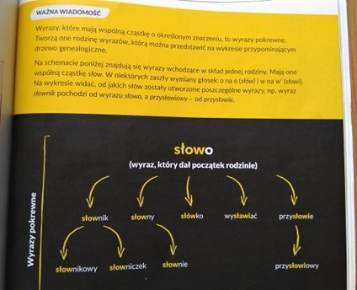
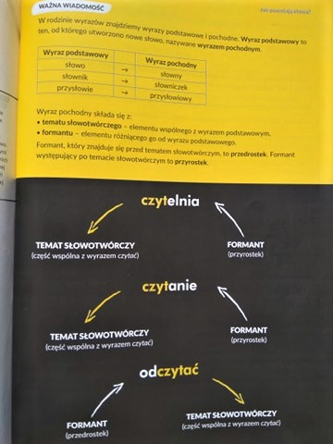

3. Wykonaj w zeszycie ćwiczenia nr 1-4.

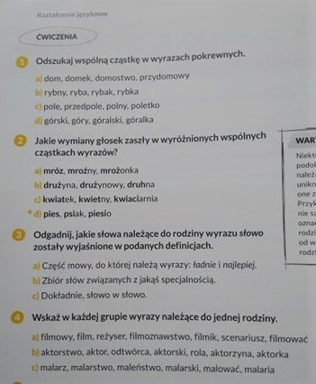

Dziękuję
Monika Tomporek

